出席2010年APEC原產地證明廠商自行具證能力建構研討會會議報告
目錄
壹、前言 3
貳、會議時間 4
參、會議地點 4
肆、會議主席 4
伍、與會代表會議重要討論及決議事項 4
陸、本次會議摘要……………………………………………………4
一、開幕會議歡迎詞 4
二、介紹出口商基礎之原產地證明與確認 …………………4
三、介紹進口商基礎之原產地證明與確認 ………………6
四、介紹東協廠商自行具證先導計畫 ………………………8
五、五、介紹日本之廠商自行具證制度 ……………………8
六、廠商自行具證制度-企業觀點 ……………………………9
七、支持廠商自行具證制度之合法與制度化機制 …………10
八、事後審查制度 ……………………………………………11
九、風險管理 …………………………………………………11
柒、主席結論及會議結束 12
捌、心得與建議……………………………………………………12

附件 ………………………………………………………………15

會議相片
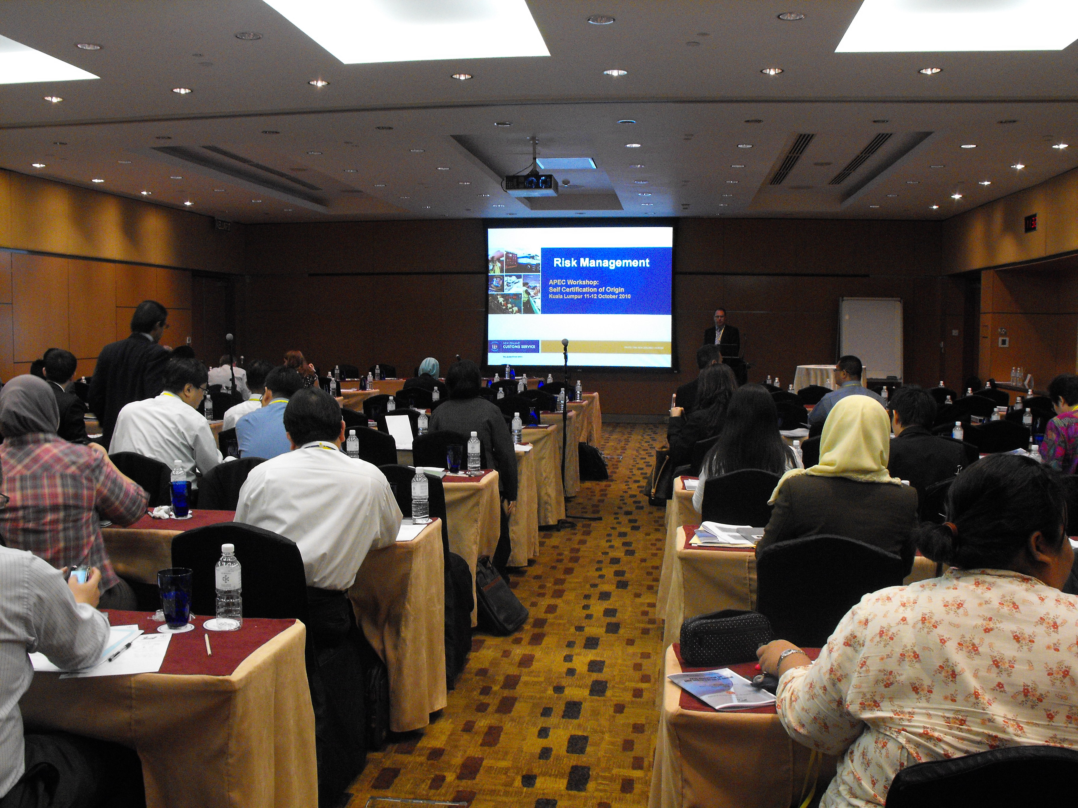

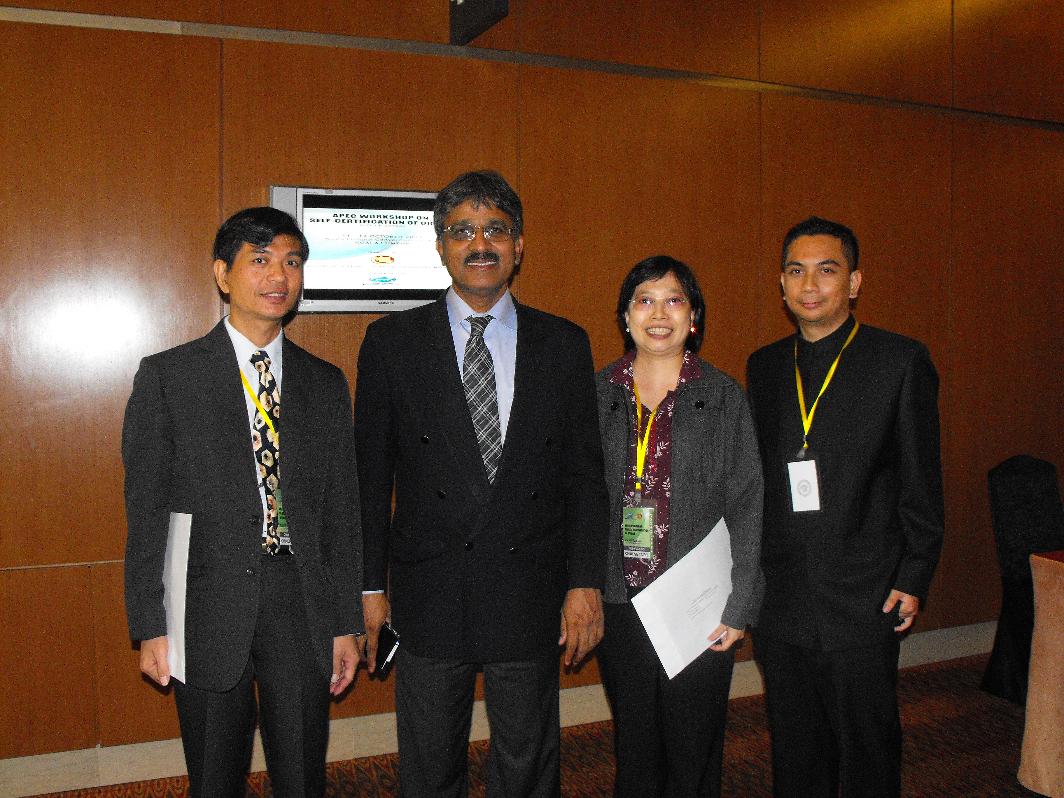

- 前言
APEC原產地證明廠商自行具證能力建構計畫目標係支持各會員經濟體參與廠商自行具證開路者倡議，並針對參與之經濟體成功實施，分享彼此經驗。APEC強調實際執行面可以依據個別會員體的經濟狀況，以及會員體與其個別FTA夥伴國關係而異。
會議出席人員係各國政府官員及產業代表組成，包括智利、中國、香港、澳洲、中華台北、印尼、日本、墨西哥、馬來西亞、菲律賓、秘魯、俄羅斯、新加坡、泰國、美國、越南和馬來西亞等國政府官員，以及馬來西亞之各產業公會及協會與會。
本次會議於10月11日會議正式展開，針對出口商基礎、進口商基礎之廠商自行具證制度專題討論，並從企業觀點、政府管理角度，以及相關措施如事後稽核、風險管理等議題進行深入討論。

- 會議時間
2010年10月11日至12日
參、會議地點
馬來西亞吉隆坡Traders Hotel
肆、會議主席
馬來西亞貿工部Mr. Tan Sri Abdul Raman Mamat
伍、與會代表
APEC各會員經濟體代表、馬來西亞相關政府單位代表、APEC秘書處代表，以及馬來西亞之各產業公會及協會代表、ASEAN秘書處代表與會。我國由經濟部國際貿易局何科長碧雲、關稅總局劉科員鍾騰出席。
陸、本次會議摘要
一、開幕會議歡迎詞
主席先介紹原產地證明廠商自行具證開路者倡議，並歡迎各國經濟體至馬來西亞吉隆坡參加原產地證明廠商自行具證能力建構研討會，並對上台發表報告之經濟體代表及講座表示感謝。

二、新加坡海關官員Mr. Tan Juan Fook介紹出口商基礎之原產地證明與確認
- Mr. Tan Juan Fook首先介紹新加坡之授權原產地證明書係由新加坡海關核發，該國出口預先確認制度，其步驟1：係由製造商辦理登記，然後在製造商提出申請下訪查工廠。決定原產地要件為：（a）製造過程；（b）設備及人力；（c）產製及帳證紀錄。步驟2：業者須提出製造說明，包括使用原料、勞力、管理費用及國際商品統一分類6位碼等之成本及說明資料，並對受質疑之貨物查核是否符合原產地必要規則。
- Mr. Tan Juan Fook接著表示，廠商自行具證之原產地證明係對授權原產地證明制度之另一選擇，在特定自由貿易協定（FTA）下，由出口商或製造商自行具證，該產品具備原產地貨物之必要條件為1. 基於貨物須符合原產地規則要求之認知；2. 證明書之完成須具公司抬頭之信函，發票或雙方明定之申報格式。
- Tan君表示新加坡係採用出口商基礎之廠商自行具證原產地證明，2001年紐西蘭與新加坡簽署緊密經濟夥伴關係協定時，第1次被採用，其後實施情形如次：
1.2003年歐洲自由貿易協會與新加坡簽署之自由貿易協定。
2. 2004年美國與新加坡自由貿易協定。
3.2006年巴拿馬與新加坡自由貿易協定。
4.2006年泛太平洋經濟戰略夥伴關係協定。
- Tan君並表示採用出口商基礎之廠商自行具證原產地證明，貿易商所得到之利益為1.降低營業成本，可節省時間與成本（不需提出製造說明書）；2.提升與便利採用自由貿易協定，裝運貨物不因未取得原產地證明之核准而受影響；3.在新加坡而言，新加坡海關成為核發機關；4.人才節省方面如次：（1）不須要出口預先確認；（2）對自由貿易協定夥伴國而言，授權簽約國不須定期更新；（3）不會因質疑原產地證明簽字，而要求事後確認。
- 另有關業者違反規定之處理部分，Tan君表示進出口法規經立法後，賦予新加坡海關合法權力，對原產地規則規避與偽造報關，處以嚴格處罰，以生嚇阻效果。新加坡處罰情形如次：
第1次定罪：
罰款：1.不超過10萬美金，或
2.貨物價值之3倍，或
監禁：期限不超過2年或併同處罰
第2次定罪：
罰款：1.不超過20萬美金，或
2.貨物價值之4倍，或
監禁：期限不超過3年或併同處罰
Tan君認為廠商自行具證制度成功之要素在於1.出口商或製造商對原產地準則要有良好之認知；2.嚴格的事後稽核；3. 雙方海關間有緊密合作與信任；4. 健全立法。若能確實執行前開4項要素，廠商自行具證制度自然可以順暢實施。

三、美國海關邊境保護署官員Ms. Heather Sykes介紹進口商基礎之原產地證明與確認
- 美國海關官員Ms. Heather Sykes介紹美國係採進口商基礎之廠商自行具證模式，該模式係基於對生產過程瞭解之進口商，依對生產過程瞭解之製造商或出口商之證明書，准許進口商提出貿易優惠要求。該進口商基礎之廠商自行具證模式係依據北美自由貿易協定（NAFTA）、美國海關現代化法案（The Customs Modernization, Mod Act）來運作。有關北美自由貿易協定係於1994年實施，針對出口商協定，而採用之廠商自行具證制度，要求出口商或製造商填寫NAFTA原產地證明書，並要求進口商取得原產地證明書（即使進口商已有第1手生產過程知識）向美國海關提出。
- Ms. Heather Sykes表示在北美自由貿易協定條款下，假如原產地證明書沒有適當執行，即使貨物是原產地製造，主張優惠稅率也可能被拒絕。美國海關邊境保護署在開始查核前，進口商必須先將原產地證明交給美國海關，海關再與簽署原產地證明書之出口商或製造商進行審查。即使進口商沒有參與確認過程，進口商會因所欠關稅之帳單，而收到拒絕優惠關稅之通知單。另海關現代化法案（Mod Act）係於1993年12月8日施行，提出新觀念為知法守法、分享責任，使進口商易於符合美國進口法律與規定。
- Ms. Heather Sykes表示進口商基礎之廠商自行具證制度主要優點如下：
  - 進口商責任與利益一致
    - 進口商得到關稅利得，也是實際自由貿易協定主張之須負責任者。
    - 美國海關邊境保護署之權力不會超越到出口商，但是可對偽造主張之進口商予以處罰。
    - 具有生產過程知識之進口商不必依靠製造商或出口商之證明。
  - 降低成本
    - 與現行進口通關程序一致，不須完成額外政府表格。
    - 從出口商或製造商取得原產地證明書，不會延誤或增加成本。
    - 減少貿易商填寫表格和將表格成為文書作業之需要。
    - 可刪減海關成本，因對出口商查核代價昂貴。
  - 對進口商與海關更有彈性
    - 基於進口商對實際生產過程之了解，或依靠製造商或出口商之證明，允許進口商主張優惠關稅待遇。
    - 海關不須查核原產地證明書，貨物可以更快速通過邊境。僅在基於風險評估及貨物放行後，海關才執行查核。
    - 提供進口商及出口商雙方靈活調整供應鏈。
- Ms. Heather Sykes並表示美國優惠關稅主張之查核，係貨物放行後，美國海關邊境保護署才對主張優惠關稅查核。至於基於風險管理原則選定名單查核者，則非每件主張優惠關稅皆須查核。海關進口專家將檢視進口商紀錄顯示，由海關進口專家做成決定並以書面通知；事後稽核過程，亦將查核有無符合原產地規定。對於廠商紀錄保持之規定部分，Ms. Heather Sykes表示美國海關邊境保護署一旦要求查核，進口商必須提供他們具體優惠關稅主張之資料，包括證明書與報關資料，以及支持文件。美國自由貿易協定規定，任何團體或公司須保持5年證明貨物符合優惠關稅紀錄。

四、馬來西亞國際貿易暨工業部東協處官員Mr. P. Ravidran介紹東協廠商自行具證先導計畫

（一）馬來西亞國際貿易暨工業部（MITI）東協處官員Mr. P. Ravidran表示傳統制度上只有政府授權之團體才能簽發優惠原產地證明書。而馬來西亞、汶萊及新加坡等3國業於2010年8月26日簽署廠商自行具證瞭解備忘錄，並於2010年11月1日正式實施。其廠商自行具證制度係由認可之出口商對出口貨物依發票填寫報關，依發票填寫報關之資料將較出現於東協貨品貿易協定所需要資料更少，所以將漸漸取代由核發單位MITI簽發之傳統東協貨品貿易協定格式制度。

（二）Mr.P. Ravidran表示所謂認可出口商準則為1.同時具有製造商和出口商身分；2.貨物過去追蹤紀錄；3.不能為海關任何單位或MITI黑名單。一旦經過核准，出口商將被給予認可出口商編號及核可函。至於貨物結關時，應提交予海關之文件為商業發票、提單、報關表格及其他相關文件（若需要時）。

五、日本經濟貿易工業部官員Mr. Toshinori Akagi介紹日本之廠商自行具證制度
- 日本經濟貿易工業部官員Mr. Toshinori Akagi表示日本電子產證制度具有以下優點：
  - 前置時間比原產地證明書更短。
  - 較少書面作業。
  - 不須核發費用。
  - 因係政府核准，對原產地報關有信心。
目前日本主要挑戰，在於1.設定廠商認可準則，包括可行性及清楚簡單；2. 需改進用戶遵循規定，包括已認可出口商及其他出口商。
- Mr. Toshinori Akagi表示對於適當及可靠之原產地申報作業執行具充分了解與競爭力之出口商，認可準則在於：
- 定期取得原產地證明優惠關稅。
- 具有證明書人員（具有相當經驗）。
- 有遵循規定負責之高層資深職員。
- 提出整個證明書流程圖。
- 與日本經濟貿易工業部及製造商維持緊密聯繫。
- 有關電子產證遵循規定之改進部分，Mr. Toshinori Akagi並表示，首先須對於認可之出口商增加責任，包括業者報關紀錄要保留、未依規定之通知、核准書重新更新（每三年重新核准）、對於違反規定之業者採取處罰、制裁（諸如取消核准），以及日本經濟貿易工業部可簽發命令要求業者報告或改正及執行查驗。其次提供海關內部人員查核指南，包括範例講解及如何審查；第三為舉辦原產地規則研討會及說明會，包括所有產業及個別產業。Mr. Toshinori Akagi最後表示廠商自行具證制度加上政府支持，將使出口商更可靠。

六、廠商自行具證制度-企業觀點

（一）紐西蘭乳酪業Fonterra公司暨海關顧問Mr. Kit Hickey表示Fonterra公司同時採用出口商基礎與進口商基礎之廠商自行具證模式，第1種方式由政府第三團體核發原產地證明書，如東協、紐西蘭與中國自由貿易協定（NZCFTA）、東協澳洲及紐西蘭自由貿易協定（AANZFTA）等；第2種方式由該公司核發原產地證明書，如北美自由貿易協定；第3種方式採發票報關，如紐西蘭與泰國之更緊密經濟夥伴協定(New Zealand-Thailand Closer Economic Partnership， NZTCEP)；第4種方式採海關進口報單，如美澳自由貿易協議（AUSFTA）。另外Mr. Kit Hickey對原產地建議如下：

1.採用原產地證明方法必須要能支持協定之目的。

2.官員必須要瞭解整體貿易環境。

3.內容或證明書作業程序規定應有所規範。

4.審查應簡單化、建全並要針對進口商。

5.內部及外部之諮商。

6.持續訓練。

7.清楚明顯聯絡窗口。
（二）BASF Petronas Chemicals 公司Mr. Lim Chong Ping博士表示目前馬來西亞原產地證明書核發上，要求文件包括商業發票、裝箱單、出口報單、提單及其他文件（如信用狀），以及MITI核准函。廠商自行具證制度，在夥伴國取得協議下，原產地證明准許以發票、公司抬頭之信函或雙方明訂之申報格式表達，將減少公司成本及複雜度，並可達到中小企業之需求；至於為避免濫用及偽造報關，政府與企業間相互瞭解及有效立法包括適當處罰等是有必要的。

七、支持廠商自行具證制度之合法與制度化機制
澳洲海關及邊境服務估價暨原產地部門經理Mr. Mark Collidge報告該國原產地證明書與原產地廠商自行評估報關之處置相同，優惠關稅主張須與相關協定一致。為確保遵守規定，澳洲海關設定目標：
- 高品質管理及建全執照機制。
- 針對特定交易實際時間與事後交易行為之干涉。
- 對進口或出口報關或航線或FOB代表性樣本測試。
- 分析研究監督實質交易模式。
另澳洲海關關員處理違法犯罪處罰時，可採取移送法院、簽發違章通知單、警告函及教育訓練。海關邊境保護署將依業者未遵守規定之內容及真意，決定對未遵守規定之行為來作處置。

八、事後審查制度
澳洲海關及邊境服務估價暨原產地部門經理Mr. Mark Collidge表示，澳洲海關及邊境保護署係採取情資領導、風險基礎之干預及確保方案，以降低合法交易之最小傷害，故大部分貨運並不需要查驗及書面作業，原產地報關或原產地證明也是如此。除非優惠關稅被要求查核時，進口商則需要提供貨物合法證據予海關。Mr. Mark Collidge同時表示貿易交易發生後，澳洲海關將做文件審查之事後交易查核行為，澳洲海關於法律上可於交易後不逾5年，要求業者提供商業文件及紀錄查核。
九、風險管理
紐西蘭海關及邊境服務國際關係處經理Mr. Richard Bargh表示風險管理提供許多利益，包括較佳資源配置、增加收入、改進合法遵守規定、減少放行時間、降低交易成本、增加企業合作、改善名聲及專業化及更多情資方案。紐西蘭實施方案包括預先結關監控及發展數據圖表、貿易法規、稽核控制及商業關係。Mr. Richard Bargh強調風險管理並非在於風險之排除，而在於定期檢視、監督制度及流程。
柒、主席結論及會議結束
主席表示本次廠商自行具證研討會，感謝各經濟體之參與，並再次感謝馬國工作人員對於此次會議的安排與協助，使得會議順利進行和圓滿結束。
捌、心得與建議
    - 本次會議APEC會員國充分討論出口商基礎、進口商基礎之廠商自行具證制度及配套措施，其中出口商基礎之廠商自行具證制度，其被認可出口商係經海關核准認可，通常各經濟體在鼓勵出口政策下，都不做事後審查，僅於貨物出口後再做前瞻性核對，或因FTA夥伴國海關要求核對時再從事查核。而進口商基礎之廠商自行具證制度，其被認可進口商同樣係經海關核准認可，海關可對核可進口商貨物事後稽核。惟目前亞洲除紐澳外，各經濟體大抵採用出口商基礎之廠商自行具證制度，包括日本、新加坡等；北美各經濟體則採用進口商基礎之廠商自行具證制度。
    - 日本之廠商自行具證電子產證制度，與我方與韓國自2009年8月26日起正式啟用電子產證交換系統極為相似，不同之處在於日本廠商自行具證制度之出口商為核可出口商，將由政府同意之電子產證透過電子傳遞至對方國進口商再轉至對方國海關。
    - APEC各經濟體於簽署FTA時，當採行廠商自行具證制度，各產業公會將不具資格核發原產地證明書，各產業公會之重要性將因此降低。
    - 目前我國與其他友邦簽訂之自由貿易協定（FTA），其適用優惠關稅待遇所需檢附之原產地證明書，均規定須由官方簽發，以維持其確實性與可信度，倘我國與其他國家簽署FTA，產證以出口商自行具證方式取代有權簽發單位發證，由於各經濟體所簽署之FTA，只適用於簽署夥伴國，故不影響原先與其他友邦簽訂之FTA。
    - 實施廠商自行具證制度需具備嚴格之事後審查及罰則等必要條件，我國如採行此制度，必須進行評估、與相關機構溝通、法規修訂等程序。如將來與我簽訂FTA之貿易夥伴，核可出口商亦具有製造商資格，出口貨物須符合原產地規則，並針對得自行具證之非敏感性貨物範圍予以規範，加以嚴格罰則，或屬可行。
    - 區域經濟整合、簽訂自由貿易協定（FTA）已成國際趨勢，目前廠商自行具證制度業已成為國際風潮，我國應妥善規劃未來是否採行出口商基礎或進口商基礎之廠商自行具證制度，並積極參與相關會議，方能及時掌握訊息並建立國與國友好關係，進而推動協定之簽定。

